**ACORDEON AREA DE PRE PRENSA**

Generales.

* Que es la norma Fsc
* Es una norma que certifica bosques
* Porque no vamos a certificar en FSC
* Porque nuestra principal materia prima que consumimos es el papel y este proviene de bosques certificados
* Existen dos representantes ante FSC:
* Uno es Betzabet Marín Representante del sistema FSC
* Otro es Araceli Becerril Representante de Higiene y seguridad
* Debes conocer la carta de VALORES FSC (CONOCIDA TAMBIEN COMO CARTA DE AUTODECLARACION), esta contiene todo lo que **NO PODEMOS** hacer porque perjudicamos al organismo FSC y nos pueden quitar el certificado.

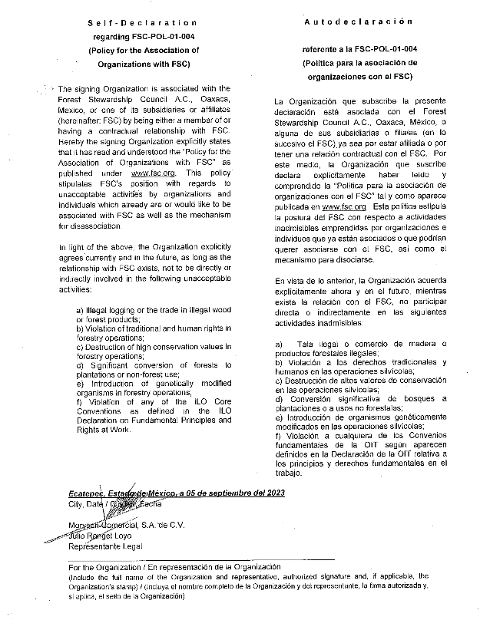

* Mi área cuenta con un procedimiento o varios que describen las actividades que realizo a diario y las actividades que realizo para FSC.
* Yo debo recibir capacitación sobre el reforzamiento de los temas de FSC y debo capacitar a mi gente por lo menos una vez al año.
* Yo debo de conservar los registros y documentos de mi área que se relacionen con FSC por lo menos 5 años, los debo resguardar por aparte de los demás documentos que no son de FSC
* Al momento de procesar un proyecto con papel certificado, Yo debo cuidar no revolver el papel certificado con el no certificado porque se generaría un producto no conforme.
* Yo sé que existe un procedimiento de QUEJAS, el cual aplica cada vez que un cliente o proveedor se queja de mí cuando realizo mal mi trabajo relacionado con FSC.
* Yo conozco las 6 categorías de papel FSC que podemos comprar: FSC 100%, FSC MIXTO, FSC RECICLADO, FSC CREDITO MIXTO, FSC CREDITO RECICLADO, MADERA CONTROLADA FSC.
* El método de control para realizar las declaraciones en las facturas es el METODO DE TRANSFERENCIA.
* La declaración de los productos que vendemos como certificados siempre se coloca en la factura de venta
* Existen dos tipos de Etiquetas FSC (la de producto, que va directo en el producto y la promocional que puede ir en tasas, vasos, uniformes, camionetas, etc.)
* El criterio de elegibilidad bajo el cual nos vamos a certificar es el de **UNICA**
* El factor de conversión es del 98% (aprovechamiento de la materia prima) y la merma siempre es del 2%.
* El periodo de declaración para proyecto impreso con papel certificado FSC es por ORDENES DE PRODUCCION
* La vigencia de la Certificación FSC es de 5 años.
* Existe un que nos habla de COMO SE APLICA EL SITEMA FSC EN TODAS LAS AREAS DE LA EMPRESA.

Especificas.

|  |
| --- |
| Estudiar este procedimiento PRGCAR01 ARTE |
| Conocen los requisitos de etiquetado basados en el estándar 50 001 V2-1 |